Deze notitie bevat een overzicht van opleidingen/cursussen op het gebied van SE/RAMS. De oorsprong van de cursussen ligt bij Rijkswaterstaat, maar sommige modules worden ook breder in de sector gegeven.

Deze notitie kan gebruikt worden voor:
- Potentiële deelnemers: wat kan ik leren, waar kan ik me aanmelden;
- Andere ontwikkelaars van opleidingen; samen een bijdrage leveren aan een integraal opleidingslandschap;
- Docenten: hoe kan ik mij voorbereiden op mijn rol als docent;
- Partners in de sector: hoe kunnen we samen bouwen aan de gedachte van één taal, zoals uitgedragen op www.leidraadSE.nl.

Een actuele versie van dit document is te vinden op: https://www.leidraadse.nl/opleidingen

Inhoudsopgave
RAMS-cursussen 4
E-learning RAMS 4
RAMS voor Meebeslissers 5
RAMS voor Meedoeners 6
SE-cursussen 9
E-learning SE 9
Procesbeschrijving SE 10
SE Academy 12
Specificeren bij Rijkswaterstaat 16
Gecertificeerd SE-adviseur KAd 17
Grip-trainingen 19
Knoppencursus Grip 19
Projectstarttraining Grip 19
Train the trainer Grip 20
Rolprofielen 21
Rolprofiel project-SE’er 21
Rolprofiel Systeemontwikkelaar 23
Rolprofiel Specificeerder 26
Rolprofiel RAMS-docenten 28

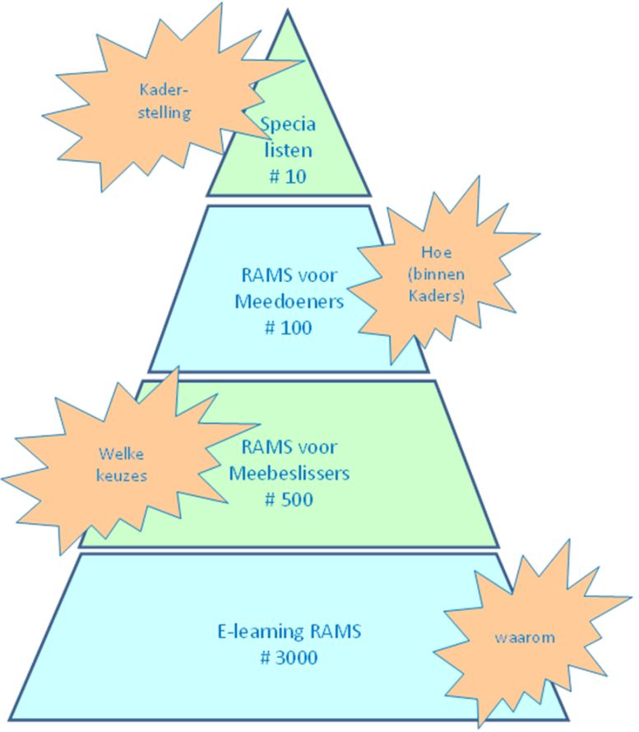
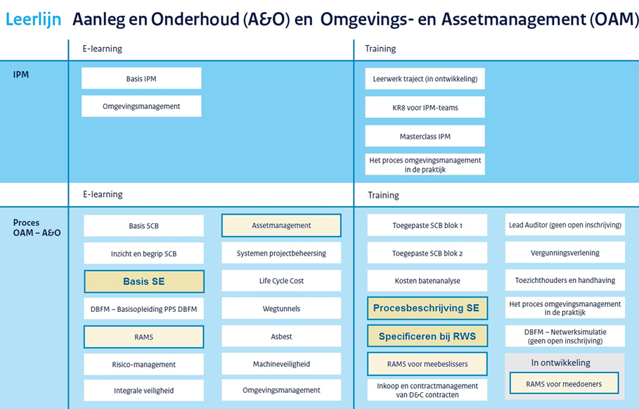

RAMS-cursussen

E-learning RAMS

Introductie
RAMS is een acroniem van Reliability, Availability, Maintainability en Safety, in het Nederlands betrouwbaarheid, beschikbaarheid, onderhoudbaarheid en veiligheid. RAMS is een methodiek die het mogelijk maakt om de prestaties van de functionaliteit van een netwerk kwantitatief uit te drukken.

Doel
Deze opleiding is een instapmodule met als doel: een eenduidige en geactualiseerde basiskennis van RAMS bij alle medewerkers van Rijkswaterstaat.
In deze opleiding leer je hoe RAMS aspecten de prestaties van onze netwerken uitdrukken. Door het toepassen van RAMS wordt de kwaliteit van de netwerken SMART gemaakt, en de communicatie erover duidelijker.

Programma
Deze module is opgebouwd uit de volgende hoofdstukken waarin we steeds verder inzoomen van beleid naar praktijk:
- Beleid
- Functies
- Prestaties
- Activiteiten bepalen
- Activiteiten uitvoeren
- Samenvatting
- Zelftoets

Methode
Dit is een e-learningmodule die zelfstandig op een zelfgekozen moment en plaats (pc met internet) gevolgd kan worden.

Duur in uren / doorlooptijd
Maximaal 90 minuten.

Doelgroep
Alle medewerkers van Rijkswaterstaat

Aanmelden
Via www.rwsclc.nl zoek op RAMS

RAMS voor Meebeslissers

Doel
Doel is de meebeslissers in staat te stellen om - op basis van een RAMS-analyse - de juiste beslissingen te nemen.

Programma
In een simulatie ervaren meebeslissers wat het toepassen van RAMS hen oplevert, wat nodig is om op RAMS-prestaties te sturen en hoe ze eenduidig en uniform met andere stakeholders kunnen communiceren over prestatie-eisen. Een inhoudelijk docent zorgt voor verdieping op maat door de simulatierondes aan de hand van de theorie te verdiepen.

Enkele thema's:
- Rol van kansberekening in RAMS, voor de meebeslisser.
- RAMStaal: eenduidigheid in termen en begrippen / relatie met andere RWS begrippen rondom prestatiesturing.
- Relatie object (systeem), netwerkschakel en netwerk, in het licht van RAMS.
- Detailniveaus van RAMS analyses.
- RAMS eisen (en de impact van het ontbreken ervan) in FMEA format.
- Relatie tussen RAMS prestaties, functionele eisen en faaldefinites van de drie RWS netwerken.
- Nut en noodzaak van een fysiek - functionele decompositie.
- Achtergrond kansrekening en verschil risicomanagement/RISMAN en RAMS.
- Lezen en beoordelen RAMS analyse, zoals uitgewerkt in RA/IHP kader).
- (globaal): geavanceerde RAMS-analyse en analysetool hiervoor.
- Verschillende contractvormen en onderhoudstypen volgend uit de RAMS analyse.
- Afwijkingen van programmering van de districten, in relatie tot consequenties voor de prestaties.

Duur in uren / doorlooptijd
Twee contactdagen en 2 keer 4 uur voorbereidingstijd.

Doelgroep
De leeractiviteit is gericht op de meebeslissers binnen RWS. Deze groep kenmerkt zich door heterogeniteit: projectmanagers, logistiek managers, technisch managers en medewerkers assetmanagement vallen onder de doelgroep, maar bijvoorbeeld ook lijnmanagers en districtshoofden.

Cursusdata RAMS voor Meebeslissers 2017 (www.rwsclc.nl. zoek op RAMS):
 | Cursus 1 | Cursus 2 | Cursus 3 | Cursus 4
Dag 1 | Dinsdag 24 januari | Donderdag 6 april | Dinsdag 5 september | Maandag 30 oktober
Dag 2 | Dinsdag  7 februari | Donderdag 20 april | Dinsdag 19 september | Maandag 13 november

RAMS voor Meedoeners

Introductie
Rijkswaterstaat is verantwoordelijk voor de RAMS-prestaties van drie infrastructuurnetwerken in Nederland: het hoofdwegennet, hoofdvaarwegennet en hoofdwatersysteem. De implementatie van prestatiesturing voor de infrastructuur is cruciaal. RAMS biedt daarbij een standaard in taal en afspraken voor Rijkswaterstaat en de markt. Het leertraject RAMS voor meedoeners is een vierdaagse leeractiviteit met als doel om jou als medewerker bedreven te maken in het uitvragen, beoordelen, beheren en zelf opstellen van RAMS analyses. Het programma stelt je in staat om als meedoener passende maatregelen te nemen die het mogelijk maken om te sturen op RAMS-prestaties binnen de gehele levenscyclus van systemen. Ook doe je kennis en ervaring op met softwarepakketten die RWS daarbij ondersteunen: FaultTree+ en RCM-Cost.

Voorkennis
Deelnemers hebben de e-learning RAMS afgerond en hebben bij voorkeur het leertraject RAMS voor meebeslissers doorlopen.

Doel
Na het volgen van het leertraject heb je inhoudelijke kennis van RAMS en praktische, toepasbare kennis van de methoden en hulpmiddelen, begrijp je hoe RAMS wordt toegepast bij Aanleg en Beheer & Onderhoud en kun je (onderdelen van) de RAMS analyse zelf uitvoeren.

Na het leertraject RAMS voor meedoeners kun je:
- een kwantitatieve risicoanalyse uitvragen
- een kwantitatieve risicoanalyse beoordelen
- een kwantitatieve risicoanalyses beheren
- optimale maatregelen voorstellen m.b.t. verbeteringen van het Rijkswaterstaat netwerk/systeem
- overweg met FaultTree+ en RCM-Cost
- een ‘eenvoudige’ RAMS-analyse uitvoeren.

Om deze leerdoelen te realiseren, zijn onderstaande kennisdoelen noodzakelijk:
Na RAMS voor meedoeners:
- begrijp je dat zowel bij aanleg, beheer en onderhoud dezelfde risicoanalyse de basis vormt
- heb je overzicht waar een risicoanalyse uit bestaat en hoe je een dergelijke risicoanalyse gebruikt
- ken je het verschil tussen een kwalitatieve en een kwantitatieve risicoanalyse
- heb je de tools om kennis en professionaliteit verder te vergroten
- weet je wat een ongewenste topgebeurtenis (OTG) is en wat zijn functie is binnen een risicoanalyse
- weet je wat faaldefinities zijn
- weet je wat een systeem- en functieanalyse is en waarvoor die dient
- weet je wat FMEA is en hoe die moet worden uitgevoerd
- weet je wat de drie fundamentele onderhoudsstrategieën SAO, GAO en TAO zijn
- weet je wat een verouderingsmodel is en kan deze toepassen

Programma
Op dag 1 staat de Concept- en Ontwikkelingsfasen centraal en ga je aan de slag met het afleiden van RAMS eisen en het uitvragen van de RAMS analyse. Op dag 2 staat de Realisatiefase centraal en ga je aan de slag met het vaststellen van de OTG’s en faaldefinities voor een casus. Ook leer je over het opstellen van een systeem- en functieanalyse en werk je de FMEA uit voor een casus. Op dag 3 staat de fase Realisatie centraal en maak je in duo’s een foutenboom voor 1 OTG in de software Faulttree+ en leer je deze kwantificeren. Ook maak je kennis met verouderingsmodellen. Op dag 4 staat de fase Beheer en Onderhoud centraal en leer je over RCM cost en hoe de beheersmaatregelen de balans tussen prestatie, kosten en risico’s kunnen optimaliseren.
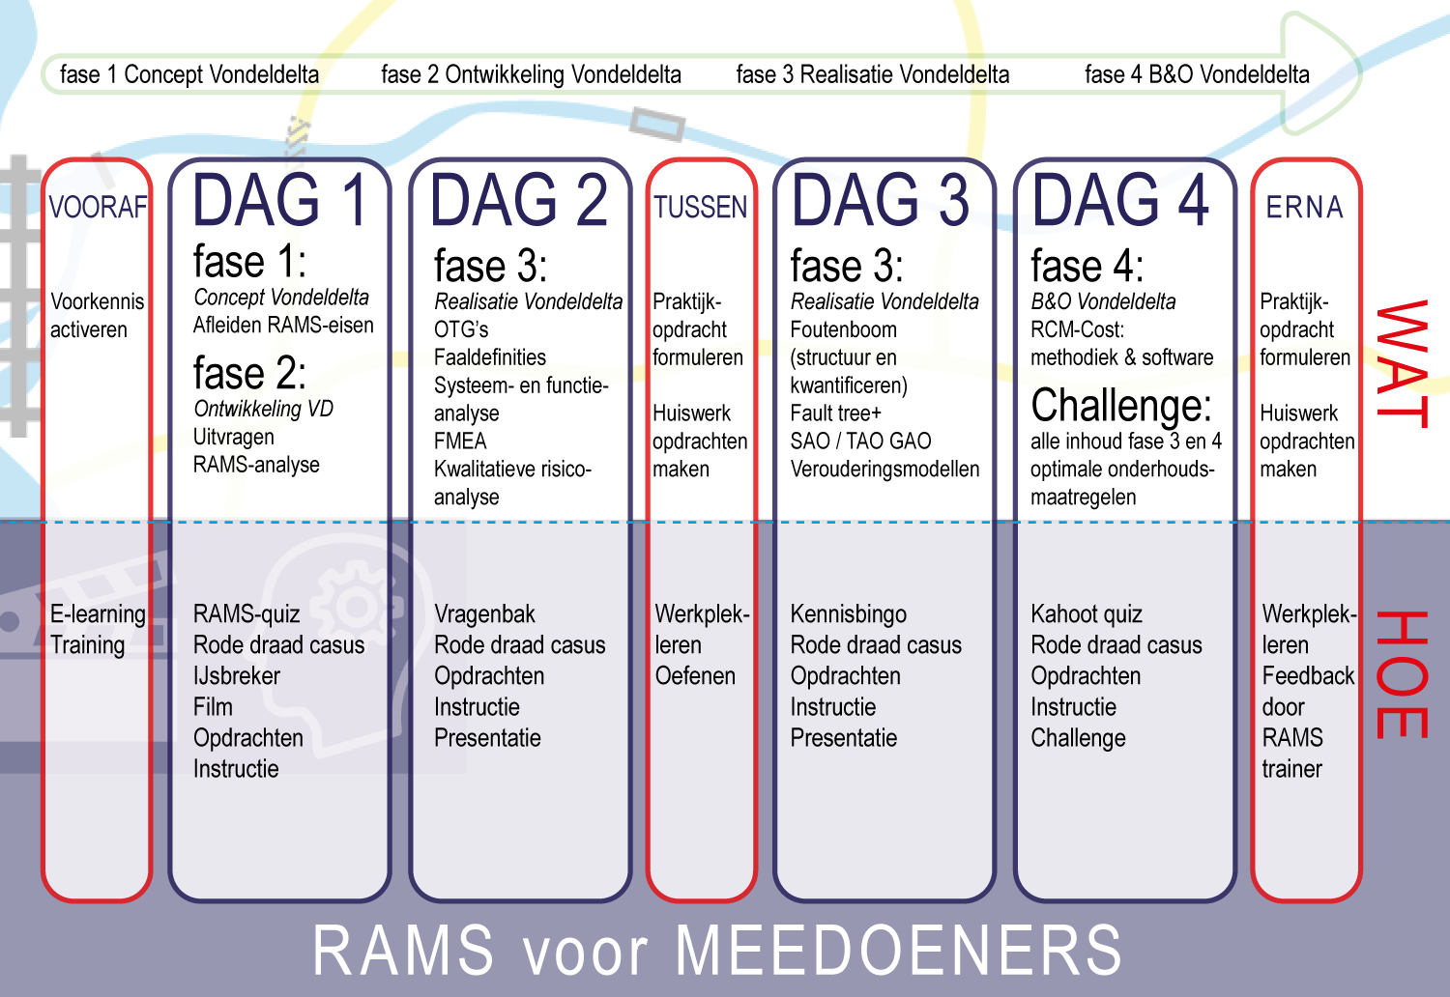

Een introductiefilm over de casus Vondeldelta is hier te bekijken: https://youtu.be/fjv5J9H_mO0

Methode
In de zelfstudie bereid je je voor op de contactdagen met behulp van de leeromgeving. Ook werk je gedurende het leertraject aan een eigen praktijkproject. Dit bespreek je tussentijds met een collega en aan het einde met twee RAMS experts. De contactdagen zijn gericht op het toepassen van kennis en hebben een interactief karakter. Elke dag bevat verschillende kennisonderdelen (instructie, quiz, opdrachten) en ga je in subgroepen aan de slag met een casus. Ook oefen je met het werken in RAMS gerelateerde software.

Duur in uren / doorlooptijd
Het leertraject bestaat uit 4 contactdagen (2x tweedaagse contactdag), 1 zelfstudiedag en 1 afspraak met een RAMS-expert. De doorlooptijd van het traject is gemiddeld 7 weken.

De tijdsinvestering van het totale traject is 41 uur. Het betreft 28 uur (4x7) contactdagen, 1 uur follow-up gesprek en 12 uur zelfstudie.

Doelgroep
Het leertraject RAMS voor meedoeners is bedoeld voor adviseurs op gebied van RAMS. Je bent werkzaam in alle processen van Rijkswaterstaat maar met name de processen Aanleg & Onderhoud, Omgevings- en Assetmanagement en Kennis en Netwerkkwaliteit. Je vervult hierbij bijvoorbeeld een rol als adviseur asset management, projectondersteuner, of technisch manager. Als meedoener ben je opdrachtnemer namens de Minister, opdrachtgever richting de markt en werk je als partner samen met ingenieursbureaus.
Naast RAMS voor meedoeners biedt RWS ook het tweedaagse leertraject RAMS voor meebeslissers aan. Tijdens RAMS voor meebeslissers worden deelnemers meegenomen in de RAMS-basiskennis. Dit basistraject stelt deelnemers in staat zijn om RAMS op een passende manier mee te nemen in de beslissingen die ze in hun dagelijks werk nemen. RAMS voor meedoeners gaat een stapje dieper en biedt deelnemers de mogelijkheid om echt te sturen op RAMS-prestaties. In de ideale situatie doorlopen deelnemers eerst RAMS voor meebeslissers en daarna meedoeners.

Cursusdata RAMS voor Meedoeners 2017

 | Cursus 1 | Cursus 2 | Cursus 3 | Cursus 4
Blok 1 (ma/di) | 6, 7 maart | 8, 9 mei | 25, 26 september | 20, 21 november
Zelfstudie (di) | 14 maart | 16 mei | 3 oktober | 28 november
Blok 2 (ma/di) | 20,21 maart | 22, 23 mei | 9, 10 oktober | 11, 12 december
Follow up (di) | 18 april | 20 juni | 7 november | 9 januari

Aanmelden
Via www.rwsclc.nl zoek op RAMS

SE-cursussen

E-learning SE

Introductie
Systems Engineering (SE) schrijft een denk- en werkmethode voor die aangeeft wat van de betrokkenen wordt verwacht in het proces van ontwerp en realisatie en op welk moment. Een methode die recht doet aan de eisen waarop RWS uiteindelijk wordt beoordeeld: goed werkende infrastructuur (systemen) en tevreden gebruikers (klanten).

Voorkennis
Basis Systems Engineering bestaat uit twee e-modules. Voor het volgen van de eerste e-module is het handig enige kennis en/ of ervaring te hebben van aanleg en/ of onderhoudsprocessen van Rijkswaterstaat, maar is geen voorkennis van Systems Engineering vereist. De tweede e-module kun je het beste volgen nadat je de 1e module doorlopen hebt.

Doel
In deze module leer je op hoofdlijnen hoe SE wordt toegepast binnen projecten van RWS. De basisbeginselen van SE worden concreet gemaakt met een praktijkvoorbeeld.
Het uiteindelijke doel is dat je inziet dat SE helpt bij het efficiënt uitvoeren van alle fasen van projecten.

Programma
De module is opgebouwd uit de volgende hoofdstukken:
- Inleiding
- Casus
- Samenvatting
- Zelftoets

Methode
Dit is een e-learning module die zelfstandig op een zelfgekozen moment en plaats (pc met internet) gevolgd kan worden.

Duur in uren / doorlooptijd
Je kunt de module in maximaal 60 minuten doorlopen.

Doelgroep
Deze opleiding is bedoeld voor iedereen binnen RWS die op een bepaalde manier te maken heeft met aanleg -en onderhoudsprojecten.

Aanmelden
Klik op: https://www.rwsclc.nl/nl/Opleidingsgids/Opleiding+details+en+evenementen?course=48f87501-adc6-4c29-a97a-403a1fabc821

Procesbeschrijving SE

Systems Engineering voor RWS projecten: Van projectopdracht tot contractspecificatie
Vaak klinkt vanuit projectorganisaties de vraag, 'Wat nu?', als het gaat om het toepassen van systems engineering (SE). Daarvoor is binnen Rijkswaterstaat een procesbeschrijving (klik op de link voor het document) met een bijbehorende activiteitenbeschrijving ontwikkeld die in elke projectsituatie toepasbaar is. De procesbeschrijving is gebaseerd op de principes uit de Leidraad systems engineering 3.
In deze opleiding staat het toepassen van deze procesbeschrijving in je eigen praktijk centraal. In 4 cursusdagen wordt de procesbeschrijving doorlopen, vanaf projectopdracht tot en met het opstellen van een contractspecificatie. Dit gebeurt aan de hand van de theorie uit de Leidraad SE, praktijkvoorbeelden en praktijkoefeningen met beschikbare SE-hulpmiddelen. Gedurende 4 cursusdagen worden je eigen leervragen centraal gesteld en behandeld. Op de laatste dag ga je aan de slag met het vertalen van de generieke procesbeschrijving naar toepassing in je eigen project.
De opleiding wordt gegeven door interne docenten van Rijkswaterstaat.

Voorkennis
Om deel te kunnen nemen aan de opleiding dien je de E-learning Systems Engineering gevolgd te hebben.

Doel
In deze opleiding leer je systems engineering van projectopdracht tot en met contractspecificatie toe te passen in je eigen project.

Duur in uren / doorlooptijd
4 cursusdagen van 9.30-16.30 uur

Doelgroep
Adviseurs en rolhouders die system engineering moeten toepassen in hun projecten (van projectopdracht tot en met contractspecificatie). Voorwaarde voor deelname is de Introductiecursus systems engineering hebben gevolgd.

Variant
De cursus procesbeschrijving SE wordt ook op maat aangeboden aan projectteams/afdelingen. De cursus is ook verzorgd voor RWS/waterschappen in het HWBP ,voor de G4; Amsterdam, Rotterdam, Utrecht Den Haag en voor NL Ingenieurs

Van 2010-2015 hebben 331 personen de stappenplancursus gevolgde en 305 personen de projectspecifieke variant.

Train de trainer
De stappenplancursus is drie maal verzorgd met als doel externen op te leiden tot docent van de cursus (twee maal voor ingenieursbureaus, één maal voor de G4; Amsterdam, Rotterdam, Utrecht, Den Haag).

Aanmelden
Voor RWS’ers: de standaardopleiding is te vinden op: https://www.rwsclc.nl/nl/Opleidingsgids/Opleiding+details+en+evenementen?course=983d71f4-de0c-4c82-af7b-b88f2c1fa280. Voor de projectspecifieke opleidingen, stuur een verzoek aan: vragenloket.se@rws.nl.

Voor medewerkers van ingenieursbureaus; vraag de mogelijkheden na bij het Expertnetwerk SE van NL ingenieurs (zie: http://www.nlingenieurs.nl/expertnetwerken/)

Voor medewerkers van de G4: vraag de mogelijkheden na bij de vertegenwoordiger:
- Amsterdam: Laurens van Stralen, L.van.Stralen@amsterdam.nl
- Rotterdam: Hennie Stolwijk, hf.stolwijk@Rotterdam.nl
- Den Haag: Meindert Zeeders, meindert.zeeders@denhaag.nl
- Utrecht: Edward Willems , e.willems@utrecht.nl

Voor een beeld van deze cursus: de sheets staan op: https://www.leidraadse.nl/opleidingen. Het stappenplan zelf is te vinden op: https://www.leidraadse.nl/assets/files/downloads/Stappenplan_SE/Procesbeschrijving_SE_versie_2_1_1.pdf

SE Academy

Rijkswaterstaat zoekt structureel naar Systems-Engineers (SE). Om die reden is in 2009 de “SE Academy” (SEA) in het leven geroepen. In de SEA worden potentiële SE’ers met voldoende basiskennis en competenties klaargestoomd voor een duidelijke SE-rol binnen de RWS-organisatie.

Inmiddels zijn zes edities van de SE Academy geweest en wordt op dit moment de zevende editie voorbereid. Hiervoor zoeken we naar betrokken en gemotiveerde deelnemers.

Wat is de SE Academy?
Het werken met Systems Engineering staat centraal in het opleidingsprogramma. Met als uitgangspunt in de werkzaamheden te komen tot klanteisen, de systeemspecificatie, verschillende contractvormen en de SE-bril op projectmanagement en projectbeheersing. Daarnaast wordt een bijdrage geleverd aan KAd-trajecten en een kijkje in de keuken van andere projecten.
Wat is het doel van de SE Academy?
Het programma biedt deelnemers de kans om kennis en vaardigheden in een veilige omgeving op te doen en zich te ontwikkelen tot zelfstandig adviseur Systeem Ontwikkeling bij Rijkswaterstaat. Veilig wil zeggen dat je niet wordt afgerekend op je fouten. Het doel is dat je leert. Deze rol is essentieel tijdens zowel de fase planuitwerking als de fase voorbereiding realisatie.
Wat is de filosofie van de SE Academy?
Elke deelnemer heeft een persoonlijke mentor, een ervaren SE’er. De SE Academy is gebaseerd op een mix van drie leerstijlen:
- Leren door doen: gebruik het eigen werk als leeromgeving. Daarnaast handen uit de mouwen in KAd-trajecten, onder begeleiding van een ervaren adviseur;
- Leren door zien: in themasessies wordt theorie aangeboden door experts uit het vakgebied. Denk aan BIM, prestatiecontracten, value engineering en verificatie & validatie;
- Leren door delen: door de evenwichtige samenstelling van de groep wordt delen van ervaringen en intervisie gestimuleerd.

Wat levert het op, wat kost het?
De SEA bestaat uit twee fasen. Fase één is een groepsgericht programma en kent een studiebelasting van 150 uur. Met een tijdsduur van oktober 2016 tot en met mei 2017. De duur van fase twee, een individueel programma, is afhankelijk van de ontwikkeling van de deelnemer en kent een studiebelasting van 200 uur.
Deelnemers
De Academy mikt op groepen van 12-15 personen. In de jaren 2010-2016 was het aantal deelnemers: 10, 10, 16, 14, 13, 16, 16.

Aanmelden: stuur een mail aan vragenloket.se@rws.nl.
De legenda voor de volgende blokken is als volgt:
- Leerdoel voor die dag / te behandelen lesstof
- Koppeling naar de case
- 2/3 opdrachten per dag (incl. aansluiting met grip)
- Welke producten van sluis Eefde sluiten hierbij aan
- Welke theorie hoort hierbij
- Welke docent en/of gastsprekers horen hierbij
- Individuele opdracht grip

Dag 1
1 | Introductie SEA (personen en programma), introductie op de case en stappenplan SE
2 | Vanuit de case wordt er een vraag voorgelegd zoals ook een projectteam deze krijgt. Ofwel een echte projectopdracht. De wordt toegelicht door de projectleider van de case.
3 | Welke vragen hebben de deelnemers a.d.v. de opdrachtomschrijving die het projectteam kreeg en hoe ga je aan de slag.  Probeer de fasen van het SE stappenplan te koppelen aan de projectopdracht
4 | Korte introductie over het project, wat is de vraag en wat is de bedoeling  Opdracht omschrijving  Opdrachtverlening  Scopedocument
5 | SE stappenplan
6 | Projectleider sluis Eefde

Dag 2
1 | Werken met GRIP, Structureren project (uit SE stappenplan)
2 | WBS, PBS
3 | Vertalen projectopdracht naar:  Werkpakketten & producten  Structureren organisatie  Invoeren in GRIP
4 | WBS, organisatiediagram, PBS, productendiagram  WBS/PBS  Organisatie > projectplan
5 | SE stappenplan structureren project
6 | Manager projectbeheersing sluis Eefde
7 | Invoeren WBS/PBS

Dag 3
1 | Functioneel analyseren / systeem denken / levenscyclus v-model
2 | Naar systeem denken gaan van de sluis.
3 | Systeem denk opdrachten  Levenscyclus sluis  Contextdiagram
4 | Functie analyse
5 | Mick Baggen
6 | Assetmanager

Dag 4
1 | Ophalen klanteisen, klanteisen smart maken, de waarom vraag stellen, controleplan (V&V-plan)
2 | Klanteisen van de projectopdracht binnen halen, theorie valideren & verifiëren, eisen aan eisen
3 | Ophalen klanteisen + welke vragen heb je hier nog bij (waarom vraag)  SMART Eisen  Klanteisen invoeren in GRIP  V&V in GRIP  Rollenspel met ophalen van klanteisen
4 | Stukken klanteisen en klanteisen beoordeling, verificatie- & validatieplan  Klanteisen (GRIP)  V&V strategie
5 | Klant eisen specificaties, SMART-eisen (eisen aan eisen)
6 | Omgevingsmanager
7 | Invoeren KES

Dag 5
1 | Functie-analyse , iteratief ontwerpen, alloceren en structureren van functies/eisen/objecten en relatie met V&V, link met WWAO
2 | Systeemspecificatie in Grip/Relatics, functie-analyse
3 | Vertaling van klanteis naar systeemeis & iteratief ontwerp (grof naar fijn), functie-analyse (FAST-diagram bij voorkeur), vastleggen in Grip
4 | Functie-analyse, SYS, validatie & verificatie
5 | Iteratief ontwerpen (loops)+ Validatie en verificatie, structureren (hoe/waarom en grof/fijn)
6 | Specificeerder (Systems Engineer), adviseur werkwijze Rijkswaterstaat (eerder WWAO)
7 | Invoeren SYS en FBS + koppelen aan KES

Raakvlakanalyse
Dag 6
1 | Opstellen van systeemspecificatie, ontwerpoptimalisatie (Value Engineering)
2 | Systeemspecificatie in Grip/Relatics
3 | Opstellen van SYS, vertaling van klanteis naar systeemeis, Multi criteria -analyse/value engineering, vastleggen in Grip
4 | SYS, validatie & verificatie, , Multi criteria -analyse
5 | Iteratief ontwerpen (loops)+ Validatie en verificatie, structureren (hoe/waarom en grof/fijn)
6 | Technisch Manager
7 | Invoeren SBS + koppelen aan FBS

Dag 7
1 | Praktijksituatie: omgaan met wijzigingen (met name in ontwerpproces)
2 | Nieuwe klanteisen, wet- en regelgeving, veranderde factoren
3 | Omgaan met een wijziging (nieuwe klanteis in relatie tot reeds ontwikkelde ontwerp)
4 | n.v.t.
5 | Configuratiemanagement
6 | Configuratiemanager/adviseur configuratiemanagement

Dag 8
1 | Opstellen contract uit KES->SYS, uitvoeren RAMS-analsye , Kad
2 | Opstellen van contract en relatie met Kad
3 | Opstellen van VSE/VSP (DC) of outputspecificatie (DBFM), kleine kad-toets
4 | Outputspecificatie (Eefde is DBFM), RAMS-analyse, Kad-advies
5 | RAMS, geïntegreerde contractvormen (met name DC en DBFM), Kad
6 | Contractmanager/adviseur RAMS , Kad-adviseur
7 | RAMS toevoegen aan GRIP

Specificeren bij Rijkswaterstaat

Introductie
Hoe stel je een specificatie op? Wat hebben klanten hiermee te maken? Systemen? We hebben toch netwerken? De 4 daagse cursus Specificeren bij Rijkswaterstaat neemt je mee in het specificatieproces zoals dat bij Rijkswaterstaat doorlopen wordt. In 4 dagen doorloop je het hele specificatieproces: van de klant tot aan de contractspecificatie. Je leert klanten van het project kennen, hoor je wat de klanten zoal vragen en leer je of de klant ook krijgt wat hij of zij wil. In het ontwikkeltraject wordt een specificatie van het systeem opgezet. Hoe doe je dat en wat is de achtergrond hiervan. Tot slot word je meegenomen bij het samenstellen van de contractspecificatie voor een D&C, DBFM of E&C overeenkomst.

NB: een dagdeel GRIP maakt onderdeel uit van deze 4-daagse.

Voorkennis
Voor deze 4-daagse dien je Systems Engineering voor RWS projecten: Van projectopdracht tot contractspecificatie gevolgd te hebben.

Programma
De 4-daagse bestaat uit een mix van theorie en praktijk. Tussen de dagen door is er huiswerk voor de deelnemers. Dit wordt in groepjes gedaan. Tijdindicatie tussentijds opdrachten: 2-4 uur per opdracht. Voor de eindopdracht 4-8 uur. De docenten zijn afkomstig uit de praktijk en werken dagelijks mee aan RWS projecten.

Variant
De cursus is in 2016 ook gevolgd door vier deelnemers uit de G4 (Amsterdam, Rotterdam, Den Haag, Utrecht).

Aanmelden
Voor RWS’ers, klik op: https://www.rwsclc.nl/nl/Opleidingsgids/Opleiding+details+en+evenementen?course=a75a196c-96b4-4868-9323-d01b6b584a39

Voor belangstellenden uit de G4; vraag de volgende collega’s naar hun bevindingen:

- Mw. Steffanie Merema - steffanie.merema@denhaag.nl
- Dhr .Tjalling de Vries ta.devries@Rotterdam.nl
- Dhr. Wouter Akkermans - w.akkermans@utrecht.nl
- Dhr. René Terpstra - r.terpstra@amsterdam.nl

Gecertificeerd SE-adviseur KAd

In het kwaliteitpanel VSE zijn de gecertificeerde SE-adviseurs KAd bijeen gebracht. De missie van het panel is om de specificatievaardigheid van RWS-specificeerders te verbeteren en daarmee de kwaliteit van de vraagspecificaties op hoger niveau te brengen.

Leden kwaliteitspanel
Leden van het kwaleitspanel VSE zijn zeer goed ingevoerd in systems engineering en hebben veel ervaring met het opstellen van vraagspecificaties. Zij beheersen de genoemde werkwijze en kennen de hulpmiddelen. De leden komen uit geheel Rijkswaterstaat. Zij treffen elkaar 3 tot 4 keer per jaar voor afstemming van kwaliteitsborging en bespreken de resultaten van de advisering en toetsen. Het kwaliteitspanel VSE levert daarmee een bijdrage aan de implementatie van SE in de RWS-organisatie.

Daarnaast is er een pool van SE'ers, specificeerders en aankomende toetsers, die helpen bij het geven van advies en uitvoeren van toetsen. Zij komen voort uit de kenniskring VSE en hebben aangegeven interesse te hebben in specificeren en SE en willen daarin verder groeien. Deze groep kan lid worden van het kwaliteitspanel VSE.

Ik wil ook lid worden van die club!
Wij kunnen ons deze hartekreet heel goed voorstellen. Adviseren en toetsen is leuk werk. Je leert er van, je kijkt mee in de keukens van andere projecten, je levert in teamverband een gericht product en levert daarmee een bijdrage aan de kwaliteit van RWS als Professioneel Opdrachtgever.

Hoe word je lid van het kwaliteitspanel VSE?
Als je geïnteresseerd bent in specificeren en daarin wilt doorgroeien is deelname aan het kwaliteitspanel zeer aan te bevelen. Nadat je je belangstelling hebt kenbaar gemaakt (via het vragenloket.se@rws.nl) plannen we een gesprek, waarin het certificeringstraject wordt uitgelegd en waarin afspraken gemaakt worden om te komen tot certificering.

De belangrijkste eisen aan een lid van het kwaliteitspanel zijn:
- je bent actief in het werkveld: betrokken bij opstellen hulpmiddelen, reviews, voordrachten, in de regio bij SE etc
- je hebt de opleidingen gedaan: SE-academie, introcursus, verdiepingscursus, etc
- je hebt meegedraaid als SE-adviseur in tenminste twee projecten
- je hebt tenminste drie toetsen uitgevoerd, onder begeleiding van een coachend lid van het panel
- je wordt voorgedragen door een gecertificeerd panellid, die jou als coach heeft begeleid.

Tijdbeslag
Advisering en toetsing gebeurt steeds in teamverband, waarvan de voorzitter lid is van het kwaliteitspanel (senior) en één of twéé aankomend toetsers lid zijn. De senior heeft de verantwoordelijkheid voor het opstellen van het advies en treedt op als coach voor de aankomende toetsers, die het vak aan het leren is. Zij helpen het advies op te stellen en leren werkendeweg het vak.

In de praktijk komt het er op neer dat je een paar keer per jaar (in overleg) gevraagd wordt om in teamverband een bijdrage te leveren aan een advies aan of toets op een Vraagspecificatie. De tijdsinzet is op deze manier beperkt (meestal 3 of 4 dagdelen, inclusief het opstellen van het toetsrapport of advies).

Je kunt in de RKW gesprek afspraken maken over de inzet op kwaliteitsborging VSE en het daarmee inpassen in een leerlijn, die je voor jezelf hebt opgezet. Wij zorgen er dan voor dat je af en toe ingezet wordt in advies- en toetsactiviteiten, zodat de afspraken worden waargemaakt.

Variant
De G4 (Amsterdam, Rotterdam, Den Haag, Utrecht) is bezig met een traject om het SE-deel van KAd gezamenlijk te organiseren. In de aanloop daar naar toe is een aantal kennissessies georganiseerd op projecten zoals Verlichting Grote Marktstraat in Den Haag en Parkeergarage onder het Rokin in Amsterdam.

Grip-trainingen

Knoppencursus Grip

Voor welke doelgroep: starters en nieuwsgierigen.

Wat is de duur van de training: Elke video duurt gemiddeld 3 minuten.

Wat houdt de training in: Voordat je start in je eigen projectomgeving kun je naar de de knoppencursus (instructievideo's) bekijken en oefenen in een oefenomgeving. Je leert hier het gebruik van de knoppen, zoals navigeren, aanmaken verwijderen koppelen en filteren. Je leert niet hoe Grip is opgebouwd, hiervoor doe je een projectstarttraining.
Aan de rechterkant staan 8 instructievideo's die jou de basisfuncties (aanmaken, filteren, bewerken, enz.) van Grip/Relatics laten zien.
Relatics levert daarnaast zelf een handige 'End user manual' voor eindgebruikers. [link werkt alleen met de Internet Explorer]

Hoe vraag je het aan: Jouw kerngebruiker of het Grip team (als je nog geen kerngebruiker hebt), regelt dat je een account krijgt in de oefenomgeving. Je kunt daarna zelfstandig de Instructievideo's bekijken en oefenen. Mail dan naar Grip@rws.nl met het verzoek om toegang te krijgen tot de demo omgeving.

Projectstarttraining Grip

Voor welke doelgroep: Het projectteam dat besloten heeft om met Grip te gaan werken.

Wat is de duur van de training: De training kost 3-5 uur afhankelijk van het kennisniveau van Systems engineering.
Wat houdt de training in: Bij de start van het gebruik van Grip in het project van alle projectteamleden, geeft het Grip team eenmalig een verdieping op de processen in Grip. We geven dan aandacht aan de modules waar het project als eerste aan de slag gaat. Je doorloopt en oefent dan met een klein aantal modules. Deze training wordt voorbereid met de kerngebruiker van het project. Hier zit ook een inleidende presentatie bij. Standaard komen hierbij KES, SYS en VSE aan bod, maar als het project andere behoeften heeft kan hier in de voorbereiding rekening mee ghouden worden.

Voor Risiscomanagement is er aparte train de trainer cursus.
Hoe vraag je het aan: de kerngebruiker vraagt deze training aan bij Martine van Dalfsen met een mailtje naar Grip@rws.nl

Wat zijn de voorwaarden om deel te nemen: de deelnemers hebben vooraf de knoppencursus gedaan , en het gehele IPM team doet mee aan de training.

Train the trainer Grip

Voor welke doelgroep: kerngebruikers
Wat is de duur van de training: 3-4 werkdagen, verdeeld over een paar weken.

Wat houdt de training in: Het Grip team traint de kerngebruiker. De kerngebruiker helpt de gebruikers in zijn/haar eigen projectteam, terwijl ze werken in de projectomgeving. Het is een verdiepeing op de project start training. Deze wordt inhoudelijk door de kerngebruiker bepaald, op basis van zijn/haar behoeft.

Hoe vraag je het aan: de kerngebruiker vraagt deze training aan bij het Grip team met een mailtje naar Grip@rws.nl. Of maakt telefonisch een afspraak met Martine van Dalfsen.

Voor Risicomanagement geeft Astrid de Boer, functioneel beheerder van Riscope en RMGrip aparte trainingen. Mail hiervoor naar astrid.de.boer@rws.nl

Wat zijn de voorwaarden om deel te nemen: De kerngebruiker heeft het niveau van een adviseur systeemontwikkeling, en is bereid om het team op te leiden.

Rolprofielen

Rolprofiel project-SE’er

Doel
Door PM aangestuurd adviseren van IPM-rollen en projectleden in het (1) bepalen van en vervolgens het (2) al dan niet van toepassing verklaren van methodieken en middelen die de SE-benadering ondersteunen met als doel een efficiënt en doelmatig project waarin traceerbaarheid is geborgd.

Rapporteert aan: Project Manager

Activiteiten
- Analyseert de projectopdracht en de brondocumentatie van het project en vertaalt deze in een System of Interest, een duidelijke projectscope en een heldere projectdoelstelling. Beoordeelt of hierbij een Value Engineering Studie een goed middel is
- Stelt de uitgangspunten van het wijzigingenproces (baselining) vast.
- Stelt vast de lijst aan producten (proces en inhoud) die onder wijzigingenbeheer gaan vallen.
- Stelt het wijzigingenproces vast van alle producten die onder wijzigingenbeheer vallen.
- Stelt de aan processen en producten gerelateerde WBS (Work Breakdown Structure) vast.
- Maakt en onderhoudt de koppeling tussen WBS en het risicodossier.
- Bepaalt adhv de WBS de juiste projectorganisatie in termen van invulling IPM rollen en inhuur – uitbesteding.
- Stelt de vereiste kennis en ervaring per werkpakket vast.
- Bepaalt met de Contractmanager de inkoopstrategie en definieert de opdracht aan IB of aannemers.
- Bepaalt samen met de Omgevingsmanager de validatiestrategie om de klanteisen te valideren (incl. communicatiestrategie met stakeholders).
- Bepaalt de verificatiestrategie t.b.v. het verifiëren van de systeemspecificaties.
- Bepaalt op basis van de inkoopstrategie en de systeemspecificatie (incl. verificatiestrategie) de oplossingsruimte in de Vraagspecificatie.
- Communiceert helder over deze keuzes.
- Bereidt voor en evalueert toetsen die op het project worden uitgevoerd (Gate Reviews en KAd-toetsen).
- Adviseert de IPM-rollen (PM, PMB, TM, OM en CM) over te gebruiken informatiebeheer- en eisenmanagementsystemen.

Competenties en Gedragsindicatoren

Competenties Gedragsindicatoren

Klantgerichtheid | Vertaalt de projectbehoeftes naar concrete handelwijzen volgens de SE-benadering. Vooral de integrale benadering inclusief zaken als transparantie en “expliciet zijn” dienen voortdurend te worden toegepast
Analyserend vermogen | Denkt in systeemconcepten en dus in systemen en raakvlakken. Geeft aan IPM-rollen inzicht in de positieve consequenties van het integraal oppakken van zaken en de negatieve effecten die het heeft als je dat niet doet. Zowel op de aspecten efficiëncy van processen als kwaliteit van de op te leveren producten. Is nieuwsgierig en bewaakt het grotere geheel en welke bijdrage de deelsystemen hieraan hebben.
Overtuigingskracht | De voordelen van de SE-benadering en de toepassing van methodieken die hieraan bijdragen moeten duidelijk worden gemaakt aan de IPM-rollen en de projectleden.
Organisatie sensitiviteit | Denkt voordurend na en anticipeert op de beïnvloeding van de omgeving op de scope van het systeem.
Samenwerken | Handelt naar het inzicht dat een geïntegreerde benadering het gewenste resultaat oplevert en dat hiervoor samenwerken noodzakelijk is.
Motiveren | Indien van toepassing (coördineren van specificatie-activiteiten): geen toevoegingen
Plannen en organiseren | Overweegt voortdurend of de specificatie een goede prijs/prestatieverhouding kent. Is alert op elke procesverstoring die het gevolg is van het niet juist toepassen van de SE-benadering en adviseert de ProjectManager over aanpassing van de werkwijze.
Innovatief handelen | Is bewust van het feit dat de SE-benadering nieuw is en nog moet worden ingeslepen en is alert op mogelijke verbeteringen.
Netwerkvaardigheid | Geen toevoegingen

Kennis en kunde
- HBO+ / WO denkniveau
- Richt zich op gedrag van systemen in de context
- Heeft kennis uit de volgende referentie-opleidingen:
- Introductiecursus Systems Engineering van CLC
- Senioradviseurschap bij RWS
- Leer Werk Traject (LWT) Techniek
- Verdiepingsmodules van LWT
- Heeft voldoende inhoudelijke kennis van mobiliteit, watermanagement, procesmanagement, projectmanagement, organisatiekunde, …
- Ruime ervaring met proces van opstellen en beheren van eisen
- Heeft minimaal 5 jaar ervaring met SE binnen kleine en grote projectomgeving
- Heeft kennis van de methodiek Value Engineering
- Heeft ruime ervaring in afstemming van eisen / vraagspecificaties op toe te passen contract en contractvoorwaarden

De digitale variant is hier te vinden: https://www.leidraadse.nl/assets/files/downloads/Rolprofielen/Versie_2.0/rolprofiel_adviseur_ProjectOrganisatie_v2_0.pdf

Rolprofiel Systeemontwikkelaar

Doel
Volgens de Systems Engineering (SE) benadering en de afspraken zoals in de Leidraad SE zijn verwoord, bijdragen aan de realisatie van:
- De klanteisenspecificatie (KES), systeemspecificaties en de Vraagspecificatie Eisen (VSE) conform de templates die beschikbaar zijn.
- De verificatie en validatie matrix conform de templates die beschikbaar zijn.
- De coördinatie van het tot stand komen van de hiervoor genoemde eisen en V&V-matrix en de bewaking van de integrale consistentie en juistheid.

Rapporteert aan: IPM-rollen: Contractmanager (CM), Omgevingsmanager (OM) en/of Technisch Manager (TM) .

Activiteiten
- Stelt samen met de IPM-rolhouders de producten (proces en inhoud) vast die onder wijzigingenbeheer gaan vallen.
- Beoordeelt de impact van wijzigingsvoorstellen op tijd, geld en kwaliteit en adviseert hierover aan de IPM-rolhouders
- Maakt op verzoek van de OM een stakeholder-analyse.
- Structureert de raakvlakken en het System of Interest door een contextdiagram op te stellen.
- Concretiseert dilemma’s bij de analyse van problemen en definiëren van doelstellingen. Beoordeelt of hierbij een Value Engineering Studie een goed middel is en adviseert de IPM-rolhouder(s) (met name de OM en TM) hierover.
- Bepaalt met de TM en CM de validatiestrategie en voert deze ook uit.
- Toont conform de validatiestrategie aan dat de gekozen oplossing (op elk niveau) voldoet aan de eisen van de klant .
- Bepaalt de verificatiestrategie en coördineert de uitvoering.
- Bepaalt samen met de TM welke basisspecificaties en RWS Brede Afspraken (RBA’s) worden gebruikt.
- Legt de prioritering van de klanteisen vast op input van de OM en is verantwoordelijk voor het integrale systeemontwerp dat hiermee in lijn is en blijft.
- Bepaalt samen met de IPM-rolhouders (met name de OM en TM) welke eisen er worden gesteld aan het iteratieve proces van (1) analyseren, (2) structureren en alloceren, (3) ontwerpen en (4) verifiëren.
- Adviseert de IPM-rolhouders bij het reduceren van de verschillende opties door ze op haalbaarheid te verifiëren.
- Stelt een trade-off matrix op om de alternatieven te scoren en de IPM-rolhouders te adviseren over het voorkeursalternatief.
- Opzetten RAM-risicomanagement (Identificeren en beoordelen van de risico’s voor het niet halen van de gedefinieerde RAM-prestaties).
- Opzetten en uitvoeren prestatieplan RAM.
- Opstellen van het prestatiegestuurd instandhoudingsplan.
- Beoordelen van RAM-gerelateerde verificatie- en validatieresultaten.
- Gaat na of de eisen conform SE-regels worden beheerd en signaleert aan de betreffende IPM-rolhouder (OM en/of TM) als dat niet zo is. Dit houdt o.a. in:
  - Goed versiebeheer;
  - Eisen zijn traceerbaar (in overeenstemming met klanteis);
  - Eisen zijn expliciet geformuleerd en onderling consistent.
    - Voert op verzoek van de IPM-rolhouder(s) een risico-analyse uit om de oplossingsruimte te bepalen en legt deze expliciet vast.
    - Communiceert samen met adviseur Project Organisatie helder over de gekozen oplossingsruimte in termen van de door hemzelf vastgestelde systeemcontext, systeemspecificaties en raakvlakken.
    - Toetst op verzoek van de IPM-rolhouder(s) de kwaliteit van de Vraagspecificatie voor aanbesteding.
    - Beheert de Vraagspecificaties na aanbesteding met bijzonder aandacht voor de raakvlakken.

Competenties en Gedragsindicatoren

Competenties Gedragsindicatoren

Klantgerichtheid | Vertaalt de projectbehoeftes naar concrete handelwijzen volgens de SE-benadering. Vooral de integrale benadering inclusief zaken als transparantie en “expliciet zijn” dienen voortdurend te worden toegepast
Analyserend vermogen | Denkt in systeemconcepten en dus in systemen en raakvlakken. Geeft aan IPM-rollen inzicht in de positieve consequenties van het integraal oppakken van zaken en de negatieve effecten die het heeft als je dat niet doet. Is nieuwsgierig en bewaakt het grotere geheel en welke bijdrage de deelsystemen hieraan hebben.
Flexibiliteit | Is creatief in het bedenken van alternatieven indien de situatie er om vraagt.
Netwerkvaardigheid | Geen toevoegingen
Overtuigingskracht | De voordelen van de SE-benadering en de toepassing van methodieken die hieraan bijdragen moeten duidelijk worden gemaakt aan de IPM-rollen en de projectleden.
Organisatie sensitiviteit | Denkt voordurend na en anticipeert op de beïnvloeding van de omgeving op de scope van het systeem.
Samenwerken | Handelt naar het inzicht dat een geïntegreerde benadering het gewenste resultaat oplevert en dat hiervoor samenwerken noodzakelijk is.
Plannen en organiseren | Overweegt voortdurend of de specificatie een goede prijs/prestatieverhouding kent. Is alert op elke procesverstoring die het gevolg is van het niet juist toepassen van de SE-benadering en adviseert de ProjectManager over aanpassing van de werkwijze.
Innovatief handelen | Is bewust van het feit dat de SE-benadering nieuw is en nog moet worden ingeslepen en is alert op mogelijke verbeteringen.
Leervermogen | Geen toevoegingen.

Kennis en kunde
- HBO/WO.
- Richt zicht op de combinatie van functies en gedrag bij systemen.
- Heeft kennis uit de volgende referentie-opleidingen:
  - Introductiecursus Systems Engineering van CLC.
  - Requirement Engineering cursus van CLC.
  - Verdieping Systems Engineering (= Cursus SE-stappenplan).
  - Adviseren bij RWS.
  - LWT Techniek.
  - Verdiepingsmodules van LWT.
- Heeft voldoende inhoudelijke technologiekennis van gecombineerde vakgebieden.
- Ervaring in deze rol: minimaal 3 jaar.
- Beheerst het proces van opstellen van specificaties .
- Ervaring met Systems Engineering binnen een projectomgeving.
- Heeft kennis van de methodiek Value Engineering.
- Kennis van RAMS en FMECA.
- Heeft ervaring in afstemming van eisen / vraagspecificaties op contract en contractvoorwaarden.

De digitale variant is hier te vinden: https://www.leidraadse.nl/assets/files/downloads/Rolprofielen/Versie_2.2/rolprofiel_adviseur_Systeem_Ontwikkeling_v2.2.pdf

Rolprofiel Specificeerder

Doel:
Volgens de Systems Engineering (SE) benadering en de afspraken zoals in de Leidraad SE zijn verwoord, bijdragen aan de realisatie van:
- De klanteisenspecificatie (KES), systeemspecificaties en de Vraagspecificatie Eisen (VSE) conform de templates die beschikbaar zijn.
- Verificatie en validatie matrix conform de templates die beschikbaar zijn.
- De invulling van het tot stand komen van de hiervoor genoemde eisen en V&V matrix en de bewaking van de doeltreffendheid en relevantie (SMART)

Rapporteert aan: Omgevingsmanager en/of Technisch Manager

Activiteiten
- Legt de bestaande situatie vast (o.a. areaal-gegevens opvragen en archiefonderzoek doen bij de beheerder).
- Past de Basisspecificaties en Verificatiestrategie toe die door de adviseur Systeem Ontwikkeling zijn voorgeschreven.
- Specificeert mede de klanteisen.
- Specificeert de functionele systeemeisen d.m.v. een functie-analyse, een aspect-analyse (o.a. RAMS-analyse) en een raakvlakanalyse inclusief verificatiemethode en -criteria.
- Zet samen met de adviseur Systeem Ontwikkening het RAMS-prestatieplan op en voert het uit. Dit houdt o.a. in:
  - Bepalen van de prestatie-eisen aan het systeem en vandaar uit de benodigde prestaties per functie.
  - Bepalen welke analysemethode moet worden toegepast
  - Bealen hoe V&V van een deelsysteem wordt uitgevoerd.
  - Uitvoeren van de analyse van de RAM-prestaties (indien van toepassing: ook aanbesteden, beoordelen en verwerken van analyse resultaten)
  - Toevoegen van informatie aan het prestatiedossier
  - Uitvoeren van acceptatie van het systeem
- Beheert de klant- en systeemeisen en de raakvlakken (al dan niet in een eisen management systeem) en past hierop toe de regels omtrent versiebeheer die door de adviseur Systeem Ontwikkeling zijn vastgesteld.
Stelt het eisendeel van de Vraagspecificatie op.

Competenties en Gedragsindicatoren

Competentie Gedragsindicator

Klantgerichtheid | Vertaalt de projectbehoeftes naar concrete handelwijzen volgens de SE-benadering. Vooral de integrale benadering inclusief zaken als transparantie en “expliciet zijn” dienen voortdurend te worden toegepast
Analyserend vermogen | Denkt in systeemconcepten en dus in systemen en raakvlakken. Is nieuwsgierig en bewaakt het grotere geheel en welke bijdrage de deelsystemen hieraan hebben.
Samenwerken | Handelt naar het inzicht dat een geïntegreerde benadering het gewenste resultaat oplevert en dat hiervoor samenwerken noodzakelijk is.
Plannen en organiseren | Overweegt voortdurend of de specificatie een goede prijs/prestatieverhouding kent.
Leervermogen | Geen toevoegingen

Kennis en kunde
- Opleidingsniveau: HBO.
- Richt zich op de combinatie van functies, niet functioneren en het gedrag van een systeem.
- Heeft kennis uit de volgende referentie-opleidingen:
  - Introductiecursus Systems Engineering van CLC.
  - Requirement Engineering cursus van CLC.
- Heeft voldoende inhoudelijke kennis om voor één of meerdere disciplines en in de verschillende projectfases, eisen inhoudelijk te kunnen formuleren. Denk hierbij aan de volgende disciplines:
  - Kunstwerken;
  - E&M installaties;
  - natte infrastructuur;
  - industriële automatisering;
  - informatietechnologie.
- Netwerken/monitoren eigen vakgebied.
- Kennis van RAMS en LCM (Life Cycle Management) in het vakgebied van de werkzaamheden.
- Kennis van informatiebeheer- en eisenmanagementsystemen (bij voorkeur: Smarteam of Relatics).

De digitale variant is hier te vinden: https://www.leidraadse.nl/assets/files/downloads/Rolprofielen/Versie_2.2/rolprofiel_specificeerder_v2.2.pdf

Rolprofiel RAMS-docenten

het rams-consult
Tijdens contactdag 2 van RAMS voor MeeBeslissers is twee uur ingeruimd om de deelnemers de kans te geven om RAMS-experts te consulteren op hun eigen casuïstiek. De deelnemers leggen, in wisselende drietallen, hun casus voor aan elkaar en aan de RAMS-experts. Hierbij is de cursusdocent (RAMS trainer) één RAMS expert en levert RWS, 1 of 2 RAMS experts, afhankelijk van het aantal cases.

Ter voorbereiding op de tweede contactdag, hebben de cursisten een situatie uit de eigen werkpraktijk geselecteerd waarin beslissingen gebaseerd op RAMS zijn genomen. Daarbij is aangegeven wat als lastig wordt ervaren als het gaat om het nemen van deze beslissingen. Tijdens het RAMS-consult is er de mogelijkheid om een expert en/of je collega-deelnemers hierop te consulteren in een aantal rondes.

Elke ronde kent de volgende stappen:
- De casusinbrenger (rood in de tabel) leidt zijn casus in ca. 5 minuten in.
- De collega-deelnemers en/of RAMS experts hebben ca 10 minuten voor hun advies.
- De laatste 5 minuten reageert de casusinbrenger: wat leert hij van het advies en wat gaat hij ervan gebruiken?

De RWS RAMS consultant is iemand met ervaring op het gebied van advisering RAMS. Diepgaande RAMS kennis niet per sé nodig, van belang is dat de expert door weet te vragen, de RWS gedachten over RAMS goed kent en de casusinbrenger helpt bij het verder uitdiepen van de vragen.

De vondeldelta challenge
Tijdens contactdag 4 van RAMS voor MeeDoeners is de middag ingeruimd voor de Vondeldelta Challenge in 3 rondes. Elke ronde wordt beoordeeld door een deskundige jury (2 RAMS-experts vanuit RWS en de RAMS-trainer). Tijdens de rondes mag elk team hulpvragen stellen aan de juryleden.

Het RWS RAMS jurylid is iemand met ervaring op het gebied van advisering RAMS. Voor de beoordeling is diepgaande RAMS kennis niet per sé nodig, maar er kunnen ook meer inhoudelijke vragen komen over bijvoorbeeld gebruik van de Isograph software. Het RWS jurylid is dan ook bij voorkeur iemand die al enige ervaring heeft met het maken of beoordelen van risicoanalyses.

Terugkomdag
Contactdag 5 van RAMS voor MeeDoeners is ingeruimd voor een aantal sessies van een uur om met de cursisten te sparren over een praktijkcasus die de cursist zelf heeft ingebracht. Bij de terugkomdag heeft ieder koppeltje van twee cursisten de gelegenheid om gedurende 1 uur te sparren met de RAMS docent en de RWS RAMS specialist.

De RWS RAMS specialist is iemand met brede en/of diepgaande ervaring op het gebied van advisering RAMS. Ruime ervaring met het maken en/of beoordelen van risicoanalyses en de plaats van RAMS binnen RWS is een must.

